Tugas 2 Sistem Manajemen
Basis Data

Disusun Guna Memenuhi Tugas Perbaikan UTS
Organisasi dan Arsitektur Komputer Semester V

Pengampu : Ir. Bana Handaga, MT., Ph.D



Oleh:

INDRA RANUH (L 200150060)

PROGRAM STUDI INFORMATIKA
FAKULTAS KOMUNIKASI DAN INFORMATIKA
UNIVERSITAS MUHAMMADIYAH SURAKARTA
2017
A. Pengertian Hak Akses dan Role

Hak akses (grant) adalah kewenangan setiap user untuk melihat data, melakukan edit atau menghapus data yang berada di setiap tabel database. Setiap user pada database umumnya mempunyai hak akses/kewenangan sendiri sendiri, tergantung dengan kondisi di lapangan. Sedangkan role adalah kumpulan hak akses yang akan digunakan untuk user di database, fungsi role hanya untuk mempermudah pemberian hak akses di user lainnya. Rasanya terlalu lama jika harus memberikan hak akses untuk melihat, melakukan edit data pada 1000 user, maka dari itu dibuat role agar mudah dalam pemberian hak akses.

- Pemberian Hak Akses atau Role pada database Classic Models.

  - Membuat Hak Akses pada setiap role

  - Menambahkan hak akses pada setiap role

- Hak akses select pada semua table di database pada role pemilikRetail

- Hak akses penuh/semua hak akses pada table offices, products, employees di database pada role supervisorManager.
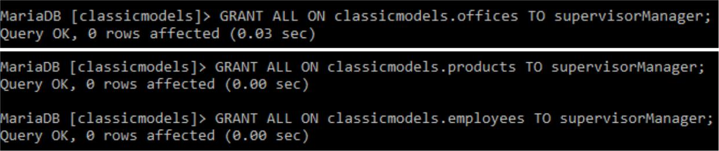

- Hak akses INSERT, dan UPDATE pada table offices, products, employees di database pada role operatorKasir.

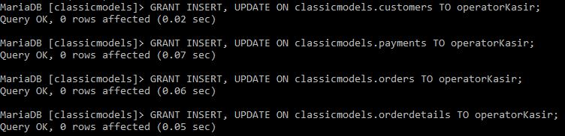

- Membuat user account

  - User retailDimas di localhost dengan password ‘inipassword’. User ini akan berlaku sebagai pemilik retail.

  - User managerFadli di localhost dengan password ‘inipassword2’. User ini akan berlaku sebagai supervisor manager.

  - User kasirNur di localhost dengan password ‘inipassword3’. User ini akan berlaku sebagai operator kasir.

4. Memberikan hak akses role pada user

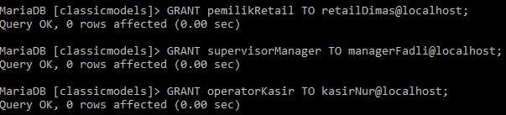

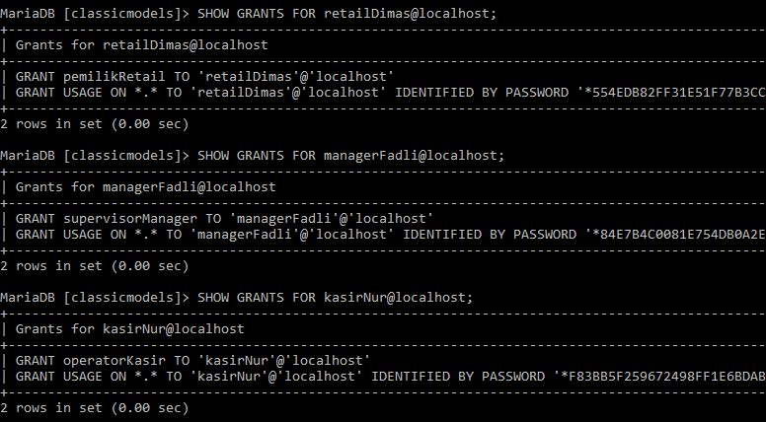
5. Menampilkan hak akses role dari user

